

Informatyka

Nazwa Katedry

Nazwa specjalizacji

Jan Laskowski s35535

Analiza sprzedaży jabłek w 2022 roku

WSI - Projekt Jan Laskowski

Warszawa, 18.12.2025

Spis treści
Wstęp 2
Analiza danych 3
Wnioski 5

Spis ilustracji
Wykres 1 - Procent łącznej sprzedaży dla każdego typu jabłek .............................................................. 3 Wykres 2 - Łączna sprzedaż jabłek dla każdego miesiąca ...................................................................... 4
Wykres 3 - Liczba transakcji dla każdej odmiany ................................................................................... 4

Wstęp
Celem projektu jest analiza danych dotyczących sprzedaży jabłek w 2022 roku. Dane zawierają informacje między innymi o dacie sprzedaży, typie jabłek, liczbie sprzedanych kilogramów oraz sezonowości sprzedaży

Analiza danych
Na wykresie 1 przedstawiłem procentowy udział sprzedaży poszczególnych typów jabłek. Największy procent sprzedaży ma odmiana Reneta, co pokazuje jej duże zainteresowanie wśród klientów.
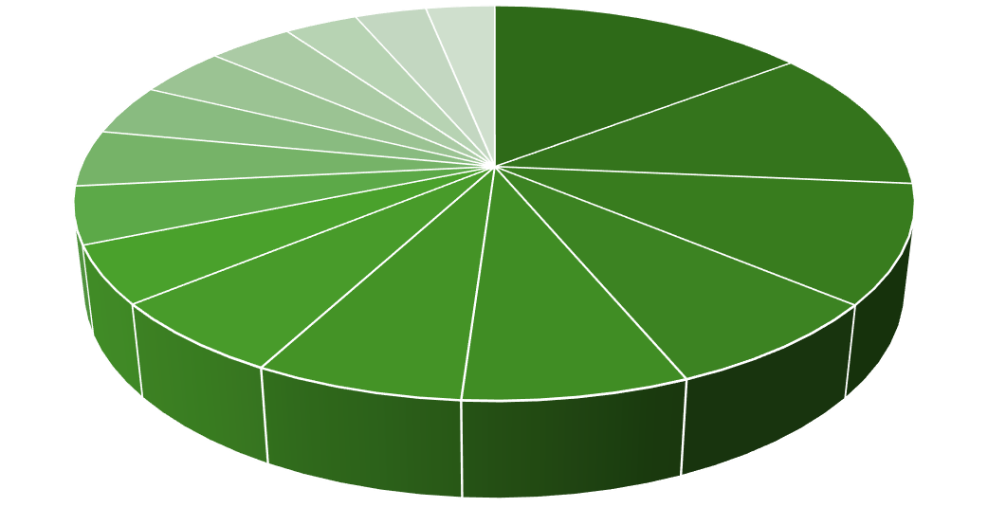

,67%
14
,72%
11
,67%
9
,67%
7
,32%
7
6
,76%
,20%
6
4
,73%
,66%
4
4
,63%
,16%
4
,09%
4
,91%
3
3
,37%
3
,28%
,16%
3
Procent łącznej sprzedaży dla każdego typu jabłek
Reneta
Gala
Jonagored
Jonagold
Melba
Papierowka
Szampion
Alwa
Ligol
Cortland
Gloster
Delikates
Idared
Lobo
Antonowka
Kosztela
Wykres 1 - Procent łącznej sprzedaży dla każdego typu jabłek

Wykres 2 prezentuje łączną sprzedaż jabłek w poszczególnych miesiącach. Najwyższa sprzedaż występuje w miesiącach zimowych oraz wiosennych, natomiast najniższa zaskakująco w okresie letnim i jesiennym.

Wykres

2

-

Łączna sprzedaż jabłek dla każdego miesiąca

40000
45000
50000
55000
60000
65000
70000
75000
80000
85000
90000
sty
lut
mar
kwi
maj
cze
lip
sie
wrz
paź
lis
gru
Sprzedaż (Kg)
Miesiąc
Łączna sprzedaż jabłek dla każdego miesiąca
Trzeci wykres przedstawia łączną liczbę transakcji dla każdej odmiany jabłek, obliczoną przy użyciu funkcji LICZ.JEŻELI.

Wykres

3

-

Liczba transakcji dla każdej odmiany

0
200
400
600
800
1000
1200
1400
J (Jesienna)
L (Letnia)
Z (Zimowa)
Transakcje
Odmiana
Liczba transakcji dla każdej odmiany

Wnioski
Na podstawie przeprowadzonej analizy można stwierdzić, że:
- sprzedaż jabłek charakteryzuje się sezonowością.
- Reneta, Gala oraz Jonagored to 3 typy jabłek, które przyniosły największe zyski.
- analiza danych z wykorzystaniem Excela pozwala na szybkie i przejrzyste wyciągnięcie potrzebnych danych.

